В районной школе № 2001 состоялась военно-патриотическая игра «КаДетская Зарница»
07.04.2023
В течение двух недель в районной школе № 2001 проходил фестиваль военно-патриотической игры «КаДетская зарница».

Кадеты провели мастер-класс по сборке и разборке автомата и по оказанию первой помощи, рассказали про иерархию званий.

Ребята пробовали маршировать в строю и расшифровывать послания. Каждому дали возможность почувствовать себя в роли настоящего кадета.

Фото: официальный сайт ГБОУ "Школа № 2001".

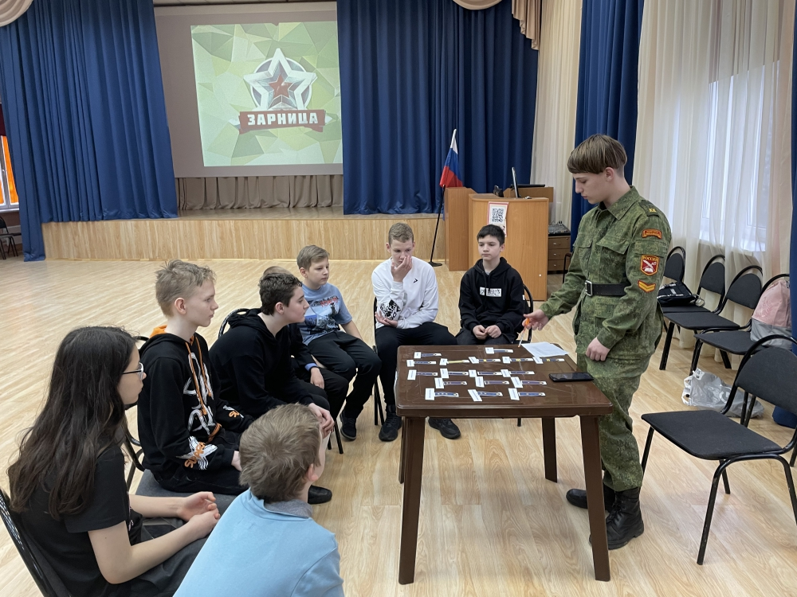

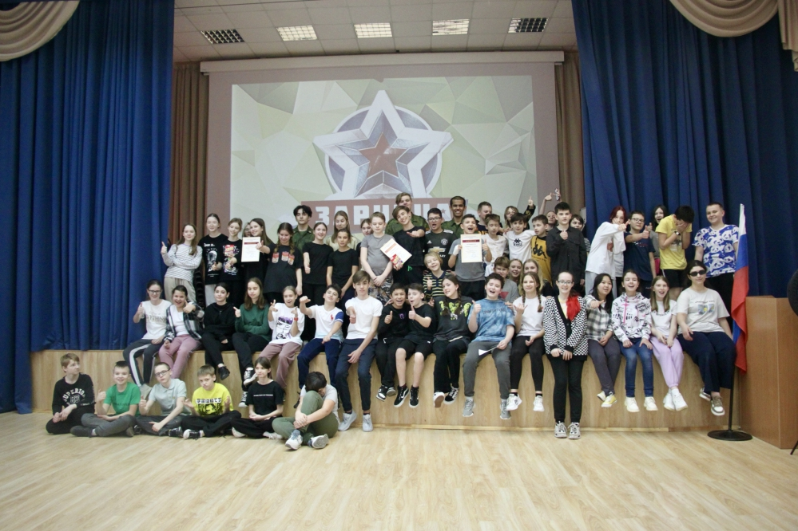

Адрес страницы: http://birulevo-zapadnoe.mos.ru/counter-terrorism/anti-terrorist-activities-of-the-western-biryulyovo-district-of-southern-administrative-district-of-/measures-to-combat-extremism-and-terrorism/detail/11515517.html
Управа района Бирюлево Западное города Москвы

